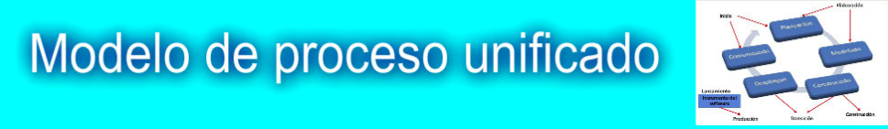

Modelo de proceso unificado

El Proceso Unificado de Desarrollo Software o simplemente Proceso Unificado es un marco de desarrollo de software que se caracteriza por estar dirigido por casos de uso, centrado en la arquitectura y por ser iterativo e incremental. El refinamiento más conocido y documentado del Proceso Unificado es el Proceso Unificado de Rational o simplemente RUP.

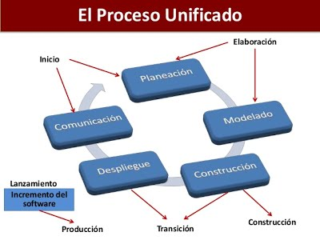El Proceso Unificado no es simplemente un proceso, sino un marco de trabajo extensible que puede ser adaptado a organizaciones o proyectos específicos. De la misma forma, el Proceso Unificado de Rational, también es un marco de trabajo extensible, por lo que muchas veces resulta imposible decir si un refinamiento particular del proceso ha sido derivado del Proceso Unificado o del RUP. Por dicho motivo, los dos nombres suelen utilizarse para referirse a un mismo concepto.

El nombre Proceso Unificado se usa para describir el proceso genérico que incluye aquellos elementos que son comunes a la mayoría de los refinamientos existentes. También permite evitar problemas legales ya que Proceso Unificado de Rational o RUP son marcas registradas por IBM (desde su compra de Rational Software Corporation en 2003). El primer libro sobre el tema se denominó, en su versión española, El Proceso Unificado de Desarrollo de Software (ISBN 84-7829-036-2) y fue publicado en 1999 por Ivar Jacobson, Grady Booch y James Rumbaugh, conocidos también por ser los desarrolladores del UML, el Lenguaje Unificado de Modelado. Desde entonces los autores que publican libros sobre el tema y que no están afiliados a Rational utilizan el término Proceso Unificado, mientras que los autores que pertenecen a Rational favorecen el nombre de Proceso Unificado de Rational.

Características

Se caracteriza por ser incremental, estar centrado en la arquitectura y guiado por los casos de uso. El ciclo de vida del RUP es una implementación del Desarrollo en Espiral, fue creado ensamblando los elementos en secuencias semi-ordenadas.

Fases

RUP divide el proceso en 4 fases, dentro de las cuales se realizan varias iteraciones en número variable según el proyecto y en las que se hace un mayor o menor hincapié en las distintas actividades.

• Inicio

Esta fase tiene como propósito definir y acordar el alcance del proyecto con los patrocinadores, identificar los riesgos asociados al proyecto, proponer una visión muy general de la arquitectura de software y producir el plan de las fases y el de iteraciones posteriores.

• Elaboración

En la fase de elaboración se seleccionan los casos de uso que permiten definir la arquitectura base del sistema y se desarrollaran en esta fase, se realiza la especificación de los casos de uso seleccionados y el primer análisis del dominio del problema, se diseña la solución preliminar.

• Construcción

El propósito de esta fase es completar la funcionalidad del sistema, para ello se deben clarificar los requisitos pendientes, administrar los cambios de acuerdo a las evaluaciones realizados por los usuarios y se realizan las mejoras para el proyecto.

• Transición

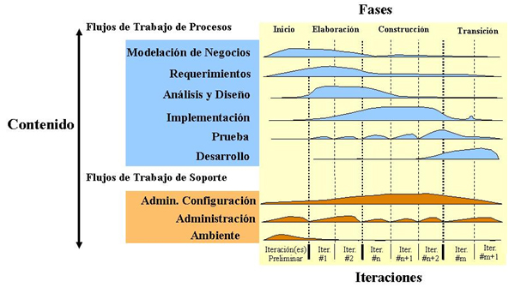El propósito de esta fase es asegurar que el software esté disponible para los usuarios finales, ajustar los errores y defectos encontrados en las pruebas de aceptación, capacitar a los usuarios y proveer el soporte técnico necesario. Se debe verificar que el producto cumpla con las especificaciones entregadas por las personas involucradas en el proyecto.

**LUIS ÁNGEL LOPEZ LOPEZ .**

**FUNDAMENTOS DE INGENIERÍA DE SOFTWARE.**

**16/05/2000.**